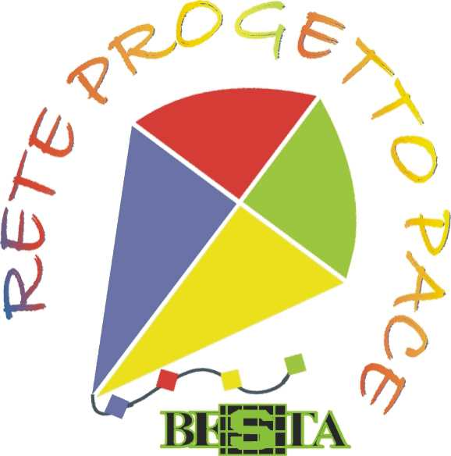
PROTOCOLLO D’INTESA
TRA I SOGGETTI DELLA “RETE PROGETTO PACE”

1. Breve presentazione

Il Ministero della Pubblica Istruzione - Ufficio Scolastico Regionale per il Veneto - la Regione del Veneto, l’ISISS “Fabio Besta” ed il Liceo “Duca degli Abruzzi” di Treviso, l’associazione giovanile bNET, gli istituti capofila delle altre regioni italiane e delle altre nazioni promuovono, in collaborazione con la Provincia di Treviso, il Coordinamento delle Associazioni di Volontariato della Provincia di Treviso, la Ong internazionale A.M.U. e con centinaia di Istituti Scolastici, Enti ed Associazioni, le iniziative della Rete Progetto Pace.
Il progetto, nato nel 1990, si rifà ai valori fondamentali della vita civile, che contraddistinguono le tradizioni culturali nazionali ed europee, ponendosi al servizio dei docenti e degli studenti che desiderano collaborare nel promuovere iniziative che favoriscono la diffusione di una Cultura di Pace, nel senso più ampio del termine.
Si tratta quindi di iniziative di educazione alla mondialità, alla cittadinanza attiva, responsabile e partecipativa, alla democrazia, alla legalità, all’interculturalità, allo sviluppo sostenibile, alla reciprocità ed all’unità fra i popoli, alla bellezza in ambito artistico, di promozione dei diritti umani, delle pari opportunità e della solidarietà, attraverso le quali il progetto cerca di rispondere alle esigenze di protagonismo dei ragazzi e dei giovani, con particolare attenzione ai “diversamente abili” ed agli stranieri, offrendo loro importanti momenti di aggregazione, di formazione, di impegno sociale, per una crescita culturale e umana equilibrata ed adeguata all’attuale periodo storico che evidenzia, da parte loro, una forte ricerca di significato.
La Rete, alla quale partecipano attualmente oltre 400 soggetti e circa 100.000 studenti del Veneto, di numerose altre regioni italiane e di altre nazioni, ha raggiunto, attraverso il contributo di tanti, la seguente configurazione:

2. L’impegno dell’Istituto Capofila

Le iniziative della Rete Progetto Pace si articolano in due aspetti: quello Culturale e quello Umanitario. L’Istituto “F. Besta” di Treviso, in qualità di capofila della Rete internazionale, in conformità a quanto espresso nello Statuto allegato, si impegna a realizzare ed a sostenere presso le altre scuole della Rete, insieme al Liceo “Duca degli Abruzzi” capofila della Rete per il Veneto:
- Corsi di Formazione/Convegni indirizzati ai docenti, ai genitori, agli studenti universitari o degli Istituti di istruzione secondaria ed ai rappresentanti degli Enti e delle Associazioni.
- Incontri culturali e/o operativi per la formazione degli studenti animatori che costituiscono un percorso chiamato “I Giovani progettano la Pace” per approfondire tematiche di loro interesse, costituire gruppi di lavoro, preparare performance artistiche, promuovere attività sportive ecc.
- Stage-Meeting internazionali regionali o locali durante i quali vengono presentate le iniziative e le testimonianze dei vari soggetti, le opere e le performance iscritte ai Concorsi “I Giovani e l’Arte” ”I Ragazzi e l’Arte” sui temi sopra indicati, premiati i progetti più significativi, assegnata la Targa “La Scuola Educa alla Pace” ed altri premi.
- La stampa di pubblicazioni riassuntive, la produzione di dvd sulle varie iniziative della Rete e l’aggiornamento del sito vww.reteprogetto pace.it
- Negli ambiti “Scuola e Territorio”, “Scuola e Mondialità”, numerose iniziative di solidarietà.
- Viaggi Umanitari Internazionali in nazioni provate da guerre o da squilibri sociali, per consegnare in Campi Profughi, Scuole, città maggiormente in difficoltà ecc. fondi, viveri, materiale di cancelleria, vestiario, giocattoli..., raccolti nelle singole scuole o insieme, e per favorire gemellaggi con scuole dei suddetti paesi.

3. L’impegno delle Scuole che aderiscono alla Rete:

- Sottoscrivere il protocollo d’intesa che implica l’accettazione dello Statuto allegato
- Individuare un docente ed uno studente referenti
- Realizzare almeno una iniziativa di educazione alla pace
- Partecipare ad almeno una delle iniziative comuni prima indicate (**)
- Partecipare con i delegati alle Assemblee Generali della Rete (*)

4. L’impegno degli Enti e delle Associazioni che aderiscono alla Rete:

- Sottoscrivere il protocollo d’intesa
- Individuare un rappresentante referente
- Collaborare ad almeno una iniziativa di educazione alla pace
- Collaborare ad almeno una delle iniziative comuni prima indicate (**)
- Partecipare con il delegato alle Assemblee Generali (*)

Si può partecipare alle iniziative della Rete anche senza esserne membri.
Ci si può iscrivere alla Rete anche a livello personale compilando la scheda allegata.
Le Scuole, gli Enti, le Associazioni e le singole persone che hanno aderito alla Rete, possono partecipare gratuitamente a tutte le iniziative in programma e richiedere, sempre gratuitamente, il materiale prodotto.

(*) In caso di impossibilità si può partecipare per delega come riportato nello Statuto
(**) La partecipazione o collaborazione non implica necessariamente la presenza fisica

IL COORDINATORE DELLA RETE
(Prof. Giuseppe Provenzale)
IL DIRIGENTE SCOLASTICO DELL’ISTITUTO FABIO BESTA
(Prof. Giorgio Baccichetto)

IL DIRIGENTE SCOLASTICO DELL’ISTITUTO
O IL RESPONSABILE DELL’ ENTE/ASSOCIAZIONE CHE ADERISCE ALLA RETE
(inserire data, nome e riferimenti della scuola) (inserire timbro e firma)

……………………………………………………………………….

……………………………………………………………………….

